Spring Boot:

Spring Boot来简化Sping应用开发，约定大于配置，仅仅运行就是一个独立的，产品级别的应用。

Spring Boot -> J2EE 一站式解决方案

Sping Cloud –> 分布式整体解决方案

优点：

快速创建独立运行的Spring项目以及主流框架集成

使用嵌入式Servlet容器，应用无须打成WAR包

Starters自动依赖与版本控制

大量的自动配置，简化开发，也可以修改默认配置

准生产环境的运行时应用监控

与云计算的天然集成

1. Spring Boot入门

1、Spring Boot简介

简化Spring应用开发的一个框架

整个Sping技术的一个大整合

J2EE开发的一站式解决方案

2、微服务

https://martinfowler.com/articles/microservices.html

一种架构风格，

一个应用应该是一组小型服务；可以通过HTTP的方式进行互通

每一个功能元素最终都是一个可独立替换和独立升级的软件单元。

单体应用：ALL IN ONE

启动器：spring-boot-starter-web

Spring Boot将所有的功能场景都抽取出来，做成一个个的starters(启动器)，只需要在醒目里面引入这些starter相关场景的所有依赖都会被导入进来，要用什么功能就导入什么场景的启动器。

主程序类，主入口类：

@SpringBootApplication：Spring Boot应用标注在某个类上说明这个类是SpringBoot的主配置类，SpringBoot就应该运行这个了的main方法来启动SpringBoot应用。

@SpringBootConfiguration：Spring Boot的配置类

标志在某个类上，表示这是一个Spring Boot的配置类；

@Configuration：配置类上来标注这个注解

配置类：配置文件；配置类也是容器中的一个组件；@Component

@EnableAutoConfiguration:开启自动配置功能

以前我们需要配置的东西，spring Boot帮我们自动配置，@EnableAutoConfiguration告诉spring Boot开启自动配置功能；这样自动配置才能生效。

@AutoConfigurationPackage：自动配置包；将主配置类(@SpringBootApplication标注类)所在的包及下面所有的子包里面的组件扫描到Spring容器中。

@Import({Registrar.class})

Spring的底层注解@Import,给容器中导入一个组件；导入的组件由

@Import({Registrar.class})

二、使用 Spring initializer快速创建Spring Boot项目

默认生成的Spring Boot项目：

主程序已经生成好了，只需要编写

resource文件夹中目录结构：

static:保存所有的静态资源文件(类比：WebContent)

templates:保存所有的模板页面（Spring Boot默认jar包使用嵌入式tomcat,默认不支持JSP;可以使用模板引擎 freemarker、thymeleaf）

application.properties:Sping Boot应用的配置文件；可以修改一些默认设置(例如：tomcat端口)

1. 配置文件：application.properties 与 application.yml （名是固定的）

作用：修改springBoot自动配置的默认值

YAML（YAML Ain’t Markup Language）:以数据为中心，比json、xml更适合作配置文件

以前的配置文件大多使用 xml

YAML语法：

K：（空格）v:表示一对键值对，空格不能省略

以空格的缩进来控制层级关系：只要是左对齐的一列数据，都是一个层级的

大小写敏感

值：

自面值：字符串默认不用加上单引号或双引号；双引号不会转移字符串里面特殊的字符；特殊字符会作为本身想表示的意思

name: “zhangsan \n lisi” 输出： zhangsan 换行 lisi

name: ‘zhangsan \n lisi’ 输出：zhangsan \n lisi

对象、Map

K: v 在下一行来写对象的属性和值的关系；注意缩进

对象还是 k: v的方式

friends:

lastName: zhangsan

age: 20

或：

friends:{ lastName: zhangsan, age: 20}

数组(List、set)

用-值表示数组的一个元素

pets:

- cat

- dog

- pig

或

pets:[cat,dig,pig]

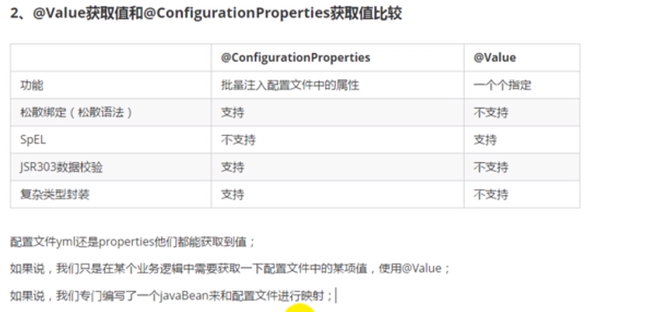

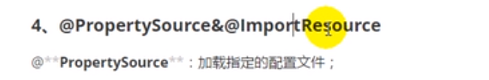

（IOC配置文件）

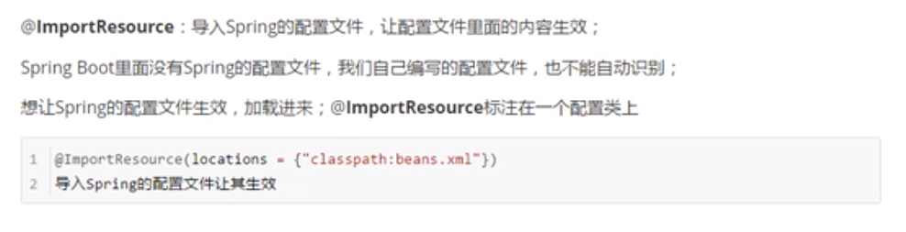

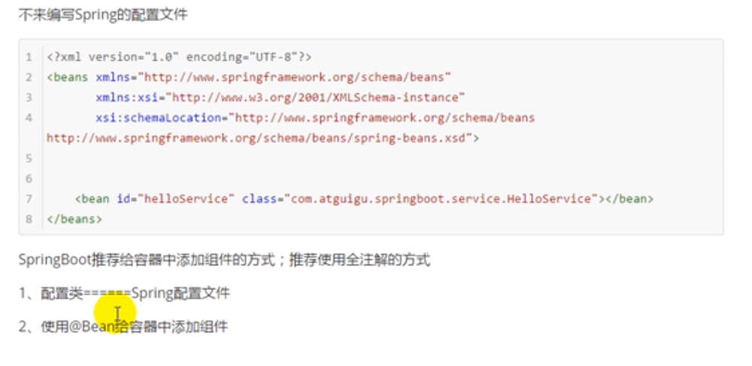

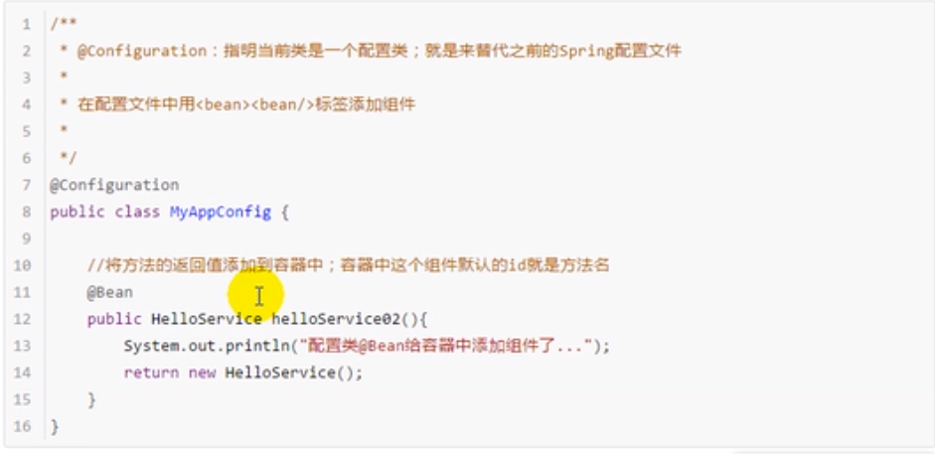

配置文件占位符：

Profile:

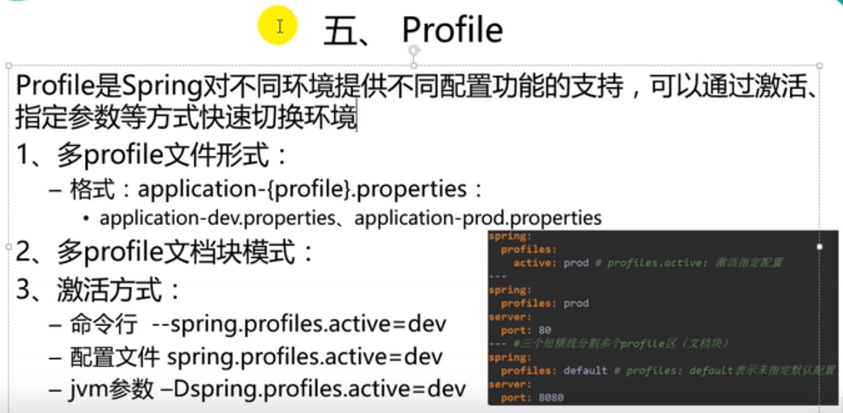

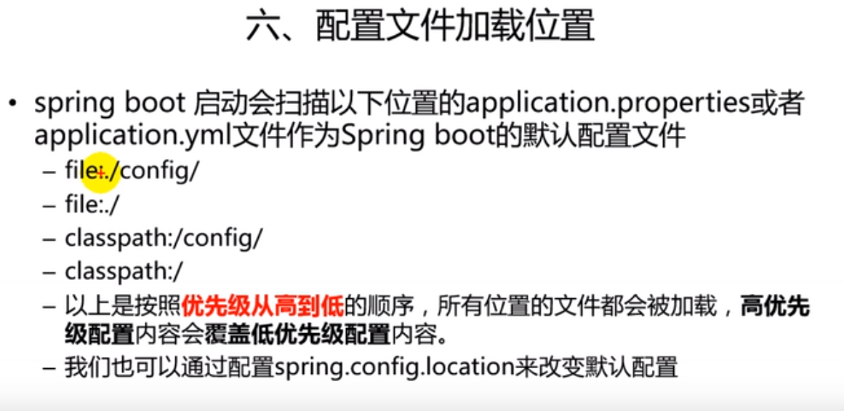

日志：slf4j、logBack

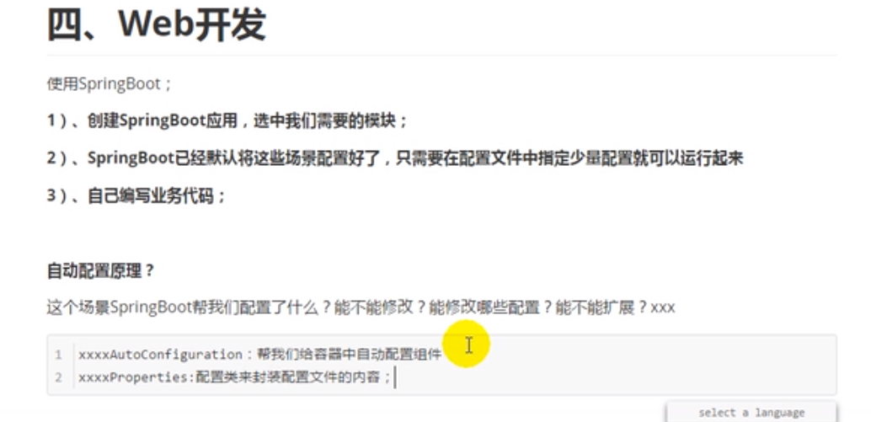

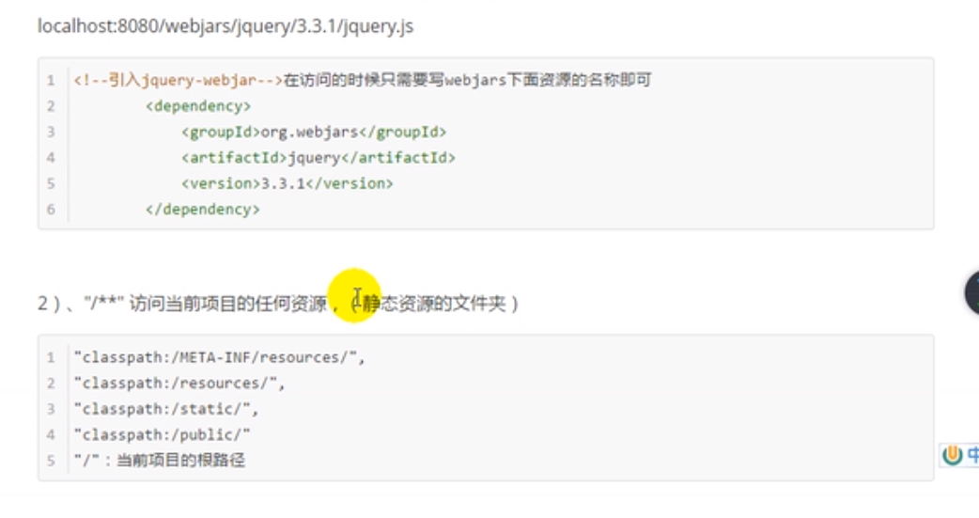

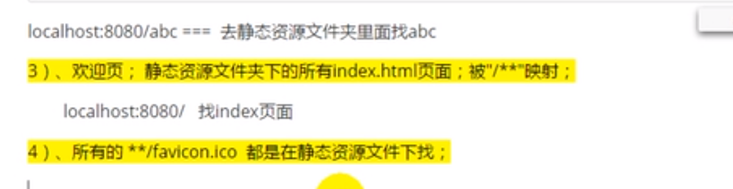

模板引擎：thymeleaf

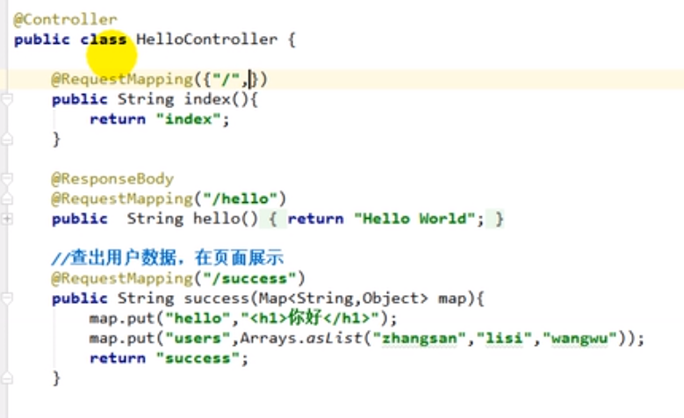

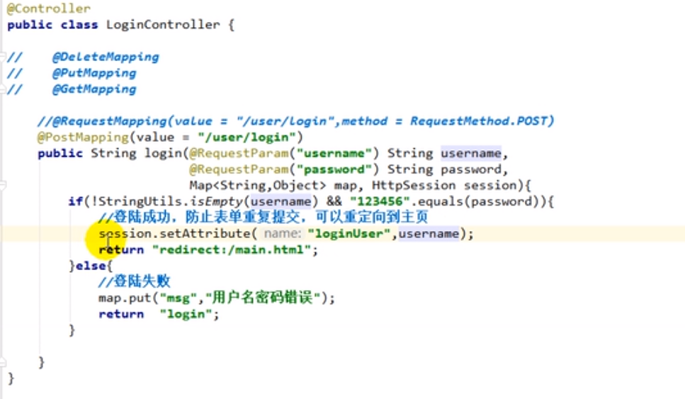

登录拦截器：

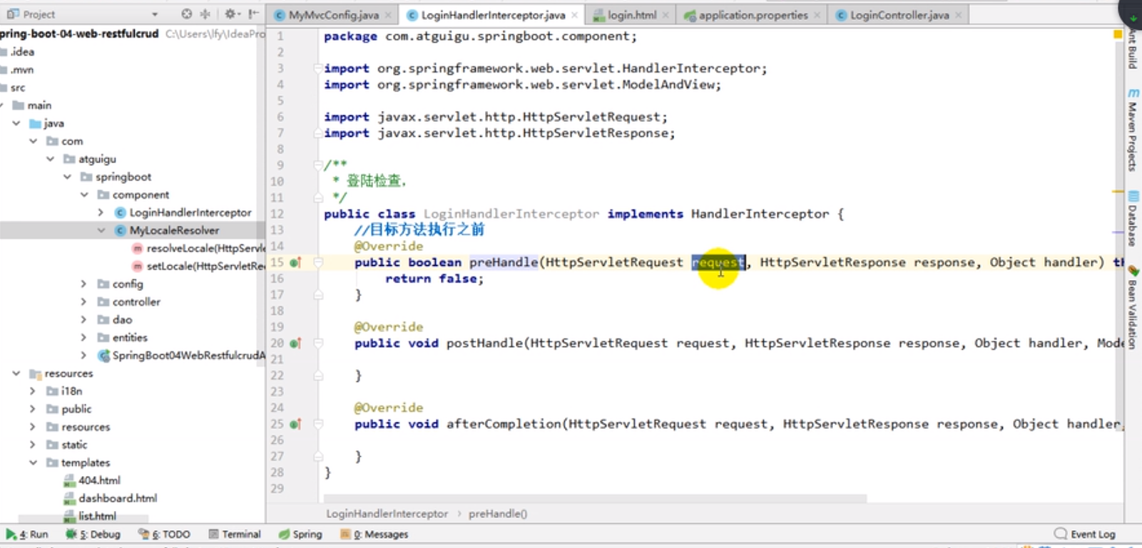

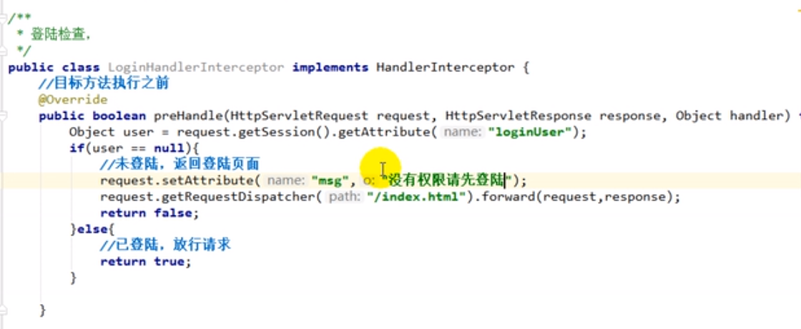

Spring 提供了FilterRegistrationBean类，此类提供setOrder方法，可以为filter设置排序值，让spring在注册web filter之前排序后再依次注册